Was geschah in Tschernobyl?

von Natalia aus Obidza
Vor 30 Jahren geschah ein furchtbares Unglück in dem russischen Atomkraftwerk Tschernobyl. Nachdem ein Reaktorblock des Kraftwerkes explodierte, zog eine radioaktiv verseuchte Wolke über große Teile von Europa und gefährdete das Leben von Menschen und Tieren.
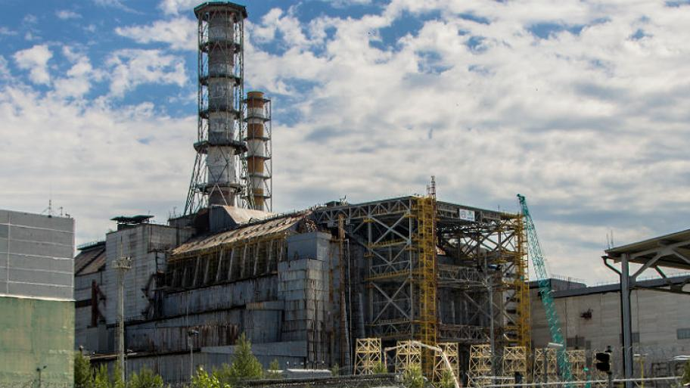
© Arne Müseler, Wikimedia, CC BY-SA 3.0 de
Dieser Reaktor explodierte 1986 bei dem großen Unglück.

Wie kam es zum Unglück?
Ursprünglich sollte in der Kraftwerksanlage ein Sicherheitstest durchgeführt werden. Von Anfang an gab es Probleme, doch der stellvertretende Chefinginieur treibt den Test voran. Der Schichtleiter hingegen wollte ihn abbrechen. Die Brennstäbe im Innern der Anlage fingen an zu verglühen und erzeugten eine ungeheure Hitze. Es wurde plötzlich so heiß, dass fast das komplette Kraftwerksgebäude explodierte und ein Feuer ausbrach.
Dadurch gelangten große Teile der extrem gefährlichen Materialien im Innern des Reaktors in die Umwelt und in die Atmosphäre. Feuerwehrleute, Soldaten und viele andere Menschen versuchten das Feuer über Tage hinweg zu löschen. Dabei setzten sie sich einer großen Gefahr aus, ohne dass sie es wußten. Denn das radioaktive Material war nun nicht mehr geschützt und lag frei herum.

Folgen für die Menschen
Besonders schlimm war die Katastrophe für die Menschen, die in der Nähe des Kraftwerks lebten. Sehr viele wurden krank an Krebs. Viele starben. Zehntausende mussten umziehen und ihre Wohnungen und Häuser verlassen. Auch heute – 30 Jahre später! – ist um das Kraftwerk noch immer eine Schutzzone, die nicht betreten werden darf!
Weil das Unglück von Tschernobyl so schlimm gewesen ist und auch heute noch Menschen unter den Folgen der Katastrophe zu leiden haben, gibt es viele Menschen, die keine Atomkraftwerke mehr haben wollen. Sie finden es zu gefährlich und wollen, dass Strom lieber anders produziert wird.

